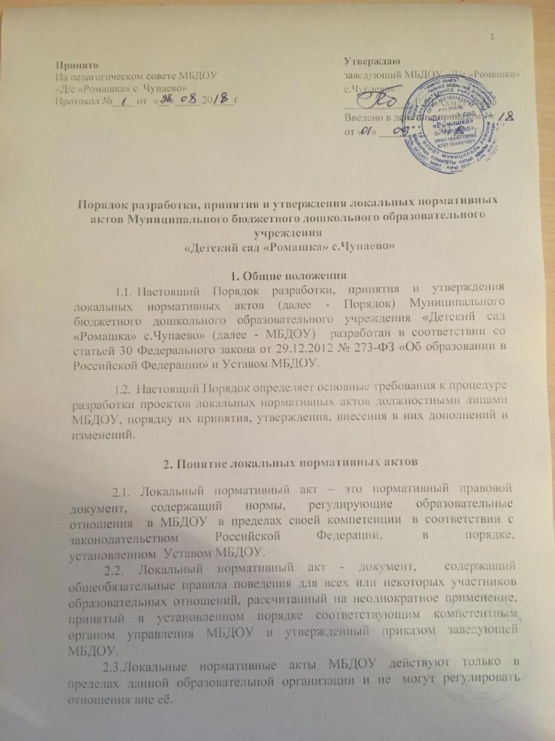

2.4. Локальные нормативные акты, соответствующие всем требованиям законодательства РФ, являются обязательными к исполнению всеми участниками образовательных отношений.
2.2. Нормы (правила), установленные локальными нормативными актами, предназначены для регулирования образовательной, производственной, управленческой, финансовой, кадровой и иной функциональной деятельности внутри МБДОУ.
3. Виды локальных нормативных актов
3.1 На основании настоящего Положения в МБДОУ разрабатываются и принимаются следующие локальные акты:
3.1.1Локальные нормативные акты, регламентирующие организационные аспекты деятельности МБДОУ
3.1.2. Локальные нормативные акты, регламентирующие порядок управления МБДОУ
3.1.3. Локальные нормативные акты, регламентирующие организацию образовательного процесса
3.1.4. Локальные нормативные акты, регламентирующие оценку и учет образовательных достижений детей.
3.1.5. Локальные нормативные акты, регламентирующие организацию воспитательной работы
3.1.6. Должностные инструкции работников
3.1.7. Локальные нормативные акты, регламентирующие оплату труда работников
3.2. Перечень видов локальных нормативных актов не является исчерпывающим, МБДОУ имеет право разрабатывать, принимать и утверждать иные локальные нормативные акты.
4. Разработка локальных нормативных актов
4.1 Подготовка локального нормативного акта включает в себя изучение законодательных и иных нормативных актов, локальных актов МБДОУ, регламентирующих те вопросы, которые предполагается отразить в проекте нового акта, и на этой основе выбор его вида, содержания и представление его в письменной форме.
4.2. Проект локального нормативного акта подлежит обязательной правовой экспертизе и проверке на литературную грамотность, которые проводятся МБДОУ самостоятельно, либо с участием привлеченных специалистов.
4.3. Локальный нормативный акт, не прошедший правовую экспертизу, не подлежит рассмотрению и принятию
4.4. Проекты локальных нормативных актов разрабатываются по решению заведующей МБДОУ, коллегиальных органов управления МБДОУ. Предложения о разработке локальных нормативных актов могут быть внесены любым участником образовательных отношений, а также группой участников образовательных отношений.
4.5. Локальные нормативные акты МБДОУ принимаются общим собранием коллектива, в соответствии с уставом МБДОУ – по предметам их ведения и компетенции.
4.6. При принятии локальных нормативных актов, затрагивающих права воспитанников, учитывается мнение советов родителей, представительных органов воспитывающихся. При принятии локальных нормативных актов, затрагивающих права сотрудников МБДОУ, учитывается мнение профсоюзного комитета МБДОУ.
4.7. Этапы разработки проектов локальных нормативных актов:
4.7.1. Определение круга вопросов, по которым требуются разработка, принятие и утверждение локальных нормативных актов.
    - Создание рабочей группы по разработке локальных нормативных актов. Состав рабочей группы определяется по решению заведующей МБДОУ, коллегиальных органов управления МБДОУ. Состав рабочей группы, сроки и порядок ее работы закрепляется в приказе заведующей МБДОУ.
    - Назначение ответственного руководителя рабочей группы, который будет координировать действия участников и контролировать установленные сроки разработки локальных нормативных актов.
  - Деятельность рабочей группы по разработке проекта локальных нормативных актов: разработанный проект локальных нормативных актов согласовывается всеми разработчиками.
  - После разработки проектов локальных нормативных актов и проверки на предмет их соответствия положениям законодательства, иным обязательным нормативам, а равно объему задач, прав и обязанностей исходя из структуры, проекты локальных нормативных актов представляются на обсуждение в соответствующий орган самоуправления МБДОУ.
  - После обсуждения в локальный нормативный акт вносятся изменения, доработанный текст локального нормативного акта передается в соответствующий компетентный орган управления МБДОУ, уполномоченный его принимать.
  - Оформление локального нормативного акта:
4.11.1. Оформление локального нормативного акта выполняется в соответствии с требованиями «Государственной системы документационного обеспечения управления. Основные положения. Общие требования к документам и службам документационного обеспечения», а также нормами «Унифицированной системы документации. Унифицированная система организационно-распорядительной документации. Требования к оформлению документов. ГОСТ Р 6.30-2003» (утв. Постановлением Госстандарта России от 03.03.2003 N 65-ст «О принятии и введении в действие государственного стандарта Российской Федерации»).
4.11.2. Структура локального нормативного акта должна обеспечивать логическое развитие темы правового регулирования. Если требуется разъяснение целей и мотивов принятия локального акта, то в проекте дается вступительная часть – преамбула. Положения нормативного характера в преамбулу не включаются.
4.11.3. Структура локального нормативного акта должна быть логически обоснованной, отвечающей целям и задачам правового регулирования, а также обеспечивающей логическое развитие и правильное понимание данного локального акта.
4.12. После принятия локального нормативного акта соответствующим компетентным органом МБДОУ, документ представляется на утверждение заведующей МБДОУ. Процедура утверждения оформляется приказом по МБДОУ
  - Локальный нормативный акт вступает в силу с момента, указанного в нем, либо, в случае отсутствия такого указания, по истечении 7 календарных дней с даты принятия данного локального акта.
5. Принятие локальных нормативных актов
5.1. Локальные нормативные акты принимаются следующими компетентными органами управления МБДОУ:
5.1.1. Общим собранием трудового коллектива МБДОУ принимаются Правила внутреннего трудового распорядка и иные локальные нормативные акты, относящиеся ко всем работникам МБДОУ
- локальные нормативные акты, регламентирующие организационные аспекты деятельности и порядок управления МБДОУ
- локальные нормативные акты, содержащие нормы, регулирующие образовательные отношения и организацию образовательного процесса, оценку и учет образовательных достижений детей.
7. Ознакомление участников образовательных отношений с локальными нормативными актами
  - Работники МБДОУ в обязательном порядке должны быть ознакомлены под личную роспись со всеми локальными нормативными актами, принимаемыми в МБДОУ и непосредственно связанными с их трудовой деятельностью.
  - Ознакомление с локальными нормативными актами оформляется в виде росписи ознакомляемых лиц с указанием даты ознакомления либо на самом локальном акте, либо на отдельном листе ознакомления, прилагаемом к нему, либо в отдельном журнале.
  - Порядок ознакомления родителей (законных представителей) учащихся и учащихся с локальными нормативными актами при приеме в МБДОУ регламентирован в Правилах приема в МБДОУ.
  - Ознакомление родителей (законных представителей) с локальными нормативными актами, касающимися указанных участников образовательных отношений, принятыми в период воспитания и обучения детей в МБДОУ, осуществляется путем размещения копий локальных нормативных актов на официальном сайте в сети Интернет, на информационном стенде МБДОУ, а также в ходе проведения собраний родителей (законных представителей) воспитанников.
7.5. Локальные нормативные акты МБДОУ размещаются на официальном сайте МБДОУ в сети «Интернет».
8. Изменение локальных нормативных актов
8.1. Локальные нормативные акты подлежат изменению и дополнению в следующих случаях:
- реорганизация либо изменение структуры МБДОУ, которое влечет за собой изменение наименования либо задач и направлений деятельности;
- изменение законодательства Российской Федерации;
- по усмотрению МБДОУ. В этом случае принимаемые локальные нормативные акты не могут ухудшать положения работников, детей, их родителей (законных представителей) по сравнению с трудовым законодательством, законодательством в области образования, коллективными договорами, соглашениями.
8.2. Локальные нормативные акты могут быть изменены и дополнены
только принятием новой редакции локального нормативного акта в полном объеме – путем утверждения нового локального нормативного акта.
9. Отмена локальных нормативных актов
9.1. Основания для отмены локальных нормативных актов МБДОУ являются:
- истечение срока действия локального нормативного акта (если при разработке его был определен период его действия);
- вступление в силу закона или другого нормативного правового акта, содержащего нормы трудового права, коллективного договора, соглашения, когда указанные акты устанавливают более высокий уровень гарантий работникам по сравнению с действовавшим локальным нормативным актом.
9.2. Отмена локального нормативного акта в связи с утратой силы
производится приказом заведующей МБДОУ, с ознакомлением работников с
содержанием приказа под роспись.

